绘本导读——《妈妈的礼物》
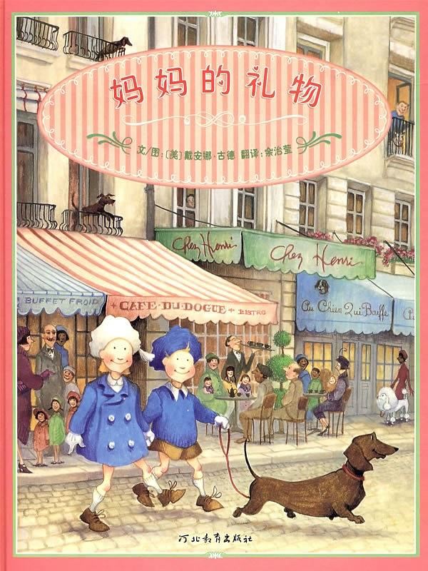
书名：妈妈的礼物
作者：（美）黛安娜·古德 文/图
译者：余治莹 译
出版社：河北教育出版社出版
时间：2009年6月

【内容梗概】
《妈妈的礼物》是继《我们的妈妈在哪里》之后，由戴安娜．古德创作的又一部献给妈妈的图画书。
在这个故事里，小姐弟俩仍然在寻找“完美”，而这一次，他们寻找的是一份完美的礼物献给亲爱的妈妈。
古德创作的图画书以画面的优雅、华丽见长。从这个故事中，我们不但能再一次欣赏到古德创作的赏心悦目的画面，同时更能感受到古德的创作中，对儿童心理贴切地理解与刻画，让我们心里情不自禁地产生一份牵挂与温馨。
古德的幽默与机智在这本书中也发挥得更加淋漓尽致，令人忍俊不禁的故事中同样也蕴藏着耐人寻味的哲理。
【关于作者】
黛安娜·古德美国童书作家和插画家，1949年生于纽约布鲁克林区；1971-1972年，就读于法国普罗旺斯地区埃克斯一所古老而著名的艺术学校；1972年，就读于纽约城市大学皇家学院；1975年，在纽约担任教师；1972-2001年一直活跃在童书教育、创作及研究领域；参加过很多不同类型、场地的展览。其脍炙人口的作品有《我们的妈妈在哪里》和《妈妈的礼物》等。
【导读路标】
读意境：众多的“群众”角色在这一场景里出现：南来北往的乘客，形形色色的人物，每个人都围绕着故事的发展被刻画得细致入微。尤其是人群中出现的孩子们，无一不灵动活泼，在画面中起到了与姐弟俩相互呼应的点睛作用。车站里交谈的男女，街边喝咖啡的人们，努力工作的劳动者和购物看戏的贵妇轮番登场，让我们似乎能感觉到扑面而来的真实生活气息。优雅闲情的消遣与奢华矫饰的社交，擦身而过的邂逅与甜蜜相随的情感、纷繁辛勤的劳作与视若无睹的冷漠，诸多世态人情在古德定格的画面上一触即发。跟随古德丝丝渗透的精心描绘，我们领略到了巴黎大都会永不褪色的风情画卷。
读创意：这个故事，让我们大人真切地看到并反思，这些被我们常常错过的、忽略的自己参与的关键片段呢。是的，我们可以表达我们的感受，但我们一定不可以攻击孩子。孩子们的成长真的需要时间，需要宽松的环境和理解的、宽容的、平等的成人朋友。
它还是一种孩子了解自己、认识自己和反省自己行为的媒介。因为孩子们在这本书中读到了自己——“哈哈哈，这不是我吗，一个总爱闯祸的家伙。”这下孩子们心里可塌实了：“原来闯祸的不是我一个呢！”每个小孩子都是这样跌跌撞撞长大的吧？“老师，我想让妈妈读这本书，让妈妈知道，世界上还有比我更淘气的孩子呢！” 是啊，不让孩子犯一些被大人看起来很明显的错误是不现实的，因为孩子基本上都是在错误中汲取经验教训成长起来的，这很正常。

读图画：每两页后就有一个大跨页，跨页的画面丰富极了，画面述说的故事既清楚明白，又生动有趣。能引导每个孩子根据自己的观察和理解，为没有文字的大跨页搭配旁白，讲出属于自己的开心的故事。孩子们可是编故事的高手呢，你可千万别在孩子讲故事时横加干涉，那多让孩子扫兴啊。让孩子自己幸福地读吧，他们读几遍你就能听到几个属于他们的不同的故事。
读文字：几个孩子一起读，他们会抢着读那些文字——这本书的文字没有成套反复的叙述，只有姐弟俩稚气简单的对话，孩子们读这本书就像在读自己的话一样轻松有趣。
跨页无字的创编空间。
对于很多年幼的孩子来说，周遭世界的一切都是懵懂未知的，而在这一时期，妈妈是孩子们心中最重要的中心。如果孩子们能有机会向母亲表达自己的爱意的话，我相信，很多孩子都想把他们能看到,能得到的最好的东西，送给他们的妈妈。

